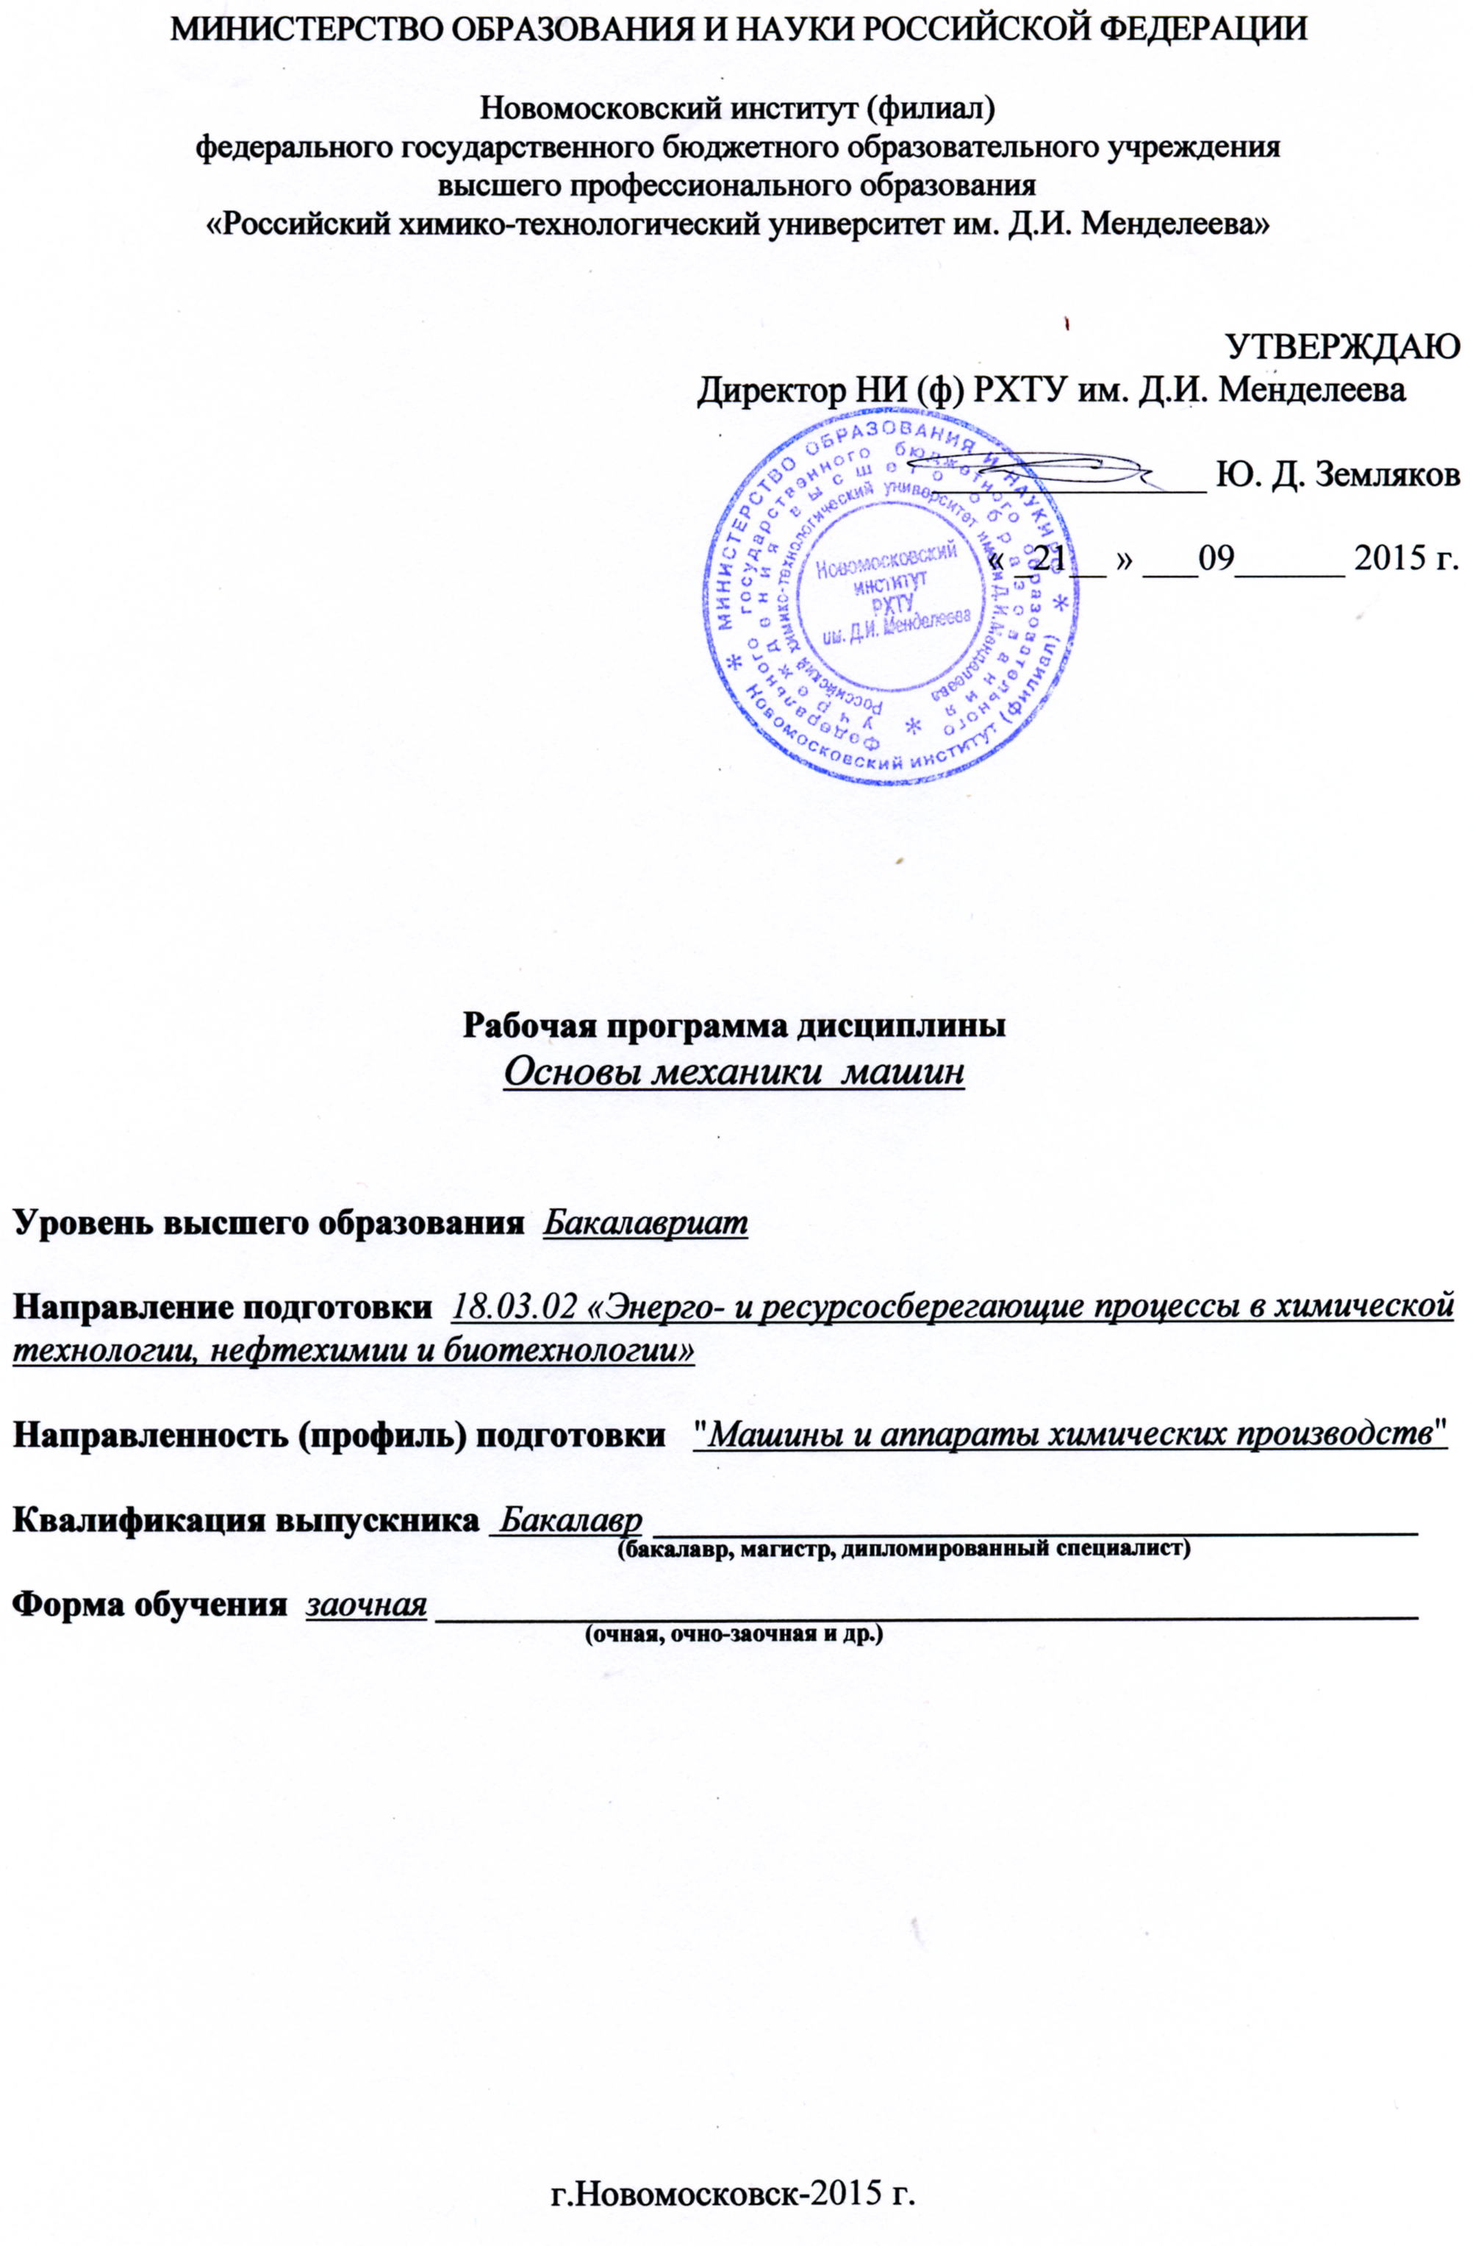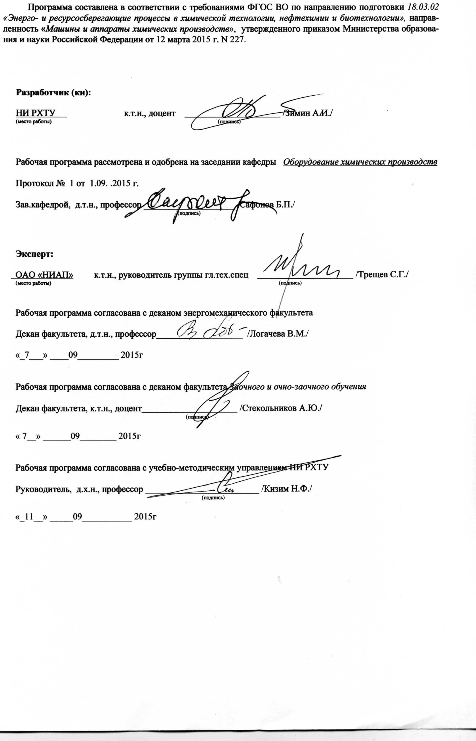
1. Цели освоения дисциплины

целью освоения преподаваемой дисциплины является формирование следующих компетенций:
ОПК-2
способностью использовать основные законы естественнонаучных дисциплин в профессиональной деятельности, применять методы математического анализа и моделирования, теоретического и экспериментального исследования
ПК-13
готовностью изучать научно-техническую информацию, анализировать отечественный и зарубежный опыт по тематике исследований
ПК-18
способностью проектировать отдельные узлы (аппараты) с использованием автоматизированных прикладных систем

2. ПЛАНИРУЕМЫЕ РЕЗУЛЬТАТЫ ОБУЧЕНИЯ ПО ДИСЦИПЛИНЕ, СООТНЕСЕННЫЕ С ПЛАНИРУЕМЫМИ РЕЗУЛЬТАТАМИ ОСВОЕНИЯ ООП

Изучение дисциплины направлено на формирование следующих компетенций:

Код компетенции | Содержание компетенции  (результаты освоения ООП) | Перечень планируемых результатов обучения по дисциплине
ОПК-2 | способностью использовать основные законы естественнонаучных дисциплин в профессиональной деятельности, применять методы математического анализа и моделирования, теоретического и экспериментального исследования | Знать:  • виды механизмов, их классификацию и области применения, методы расчета кинематических и динамических параметров движения механизмов  • законы Ньютона, основополагающие понятия и методы статики, кинематики  Уметь:  • моделировать кинематику и динамику работы простейших механиз-мов  • проектировать типовые механизмы  • выполнять простейшие кинематические расчеты движущихся элементов химического оборудования  • определять основные статические и динамические характеристики объектов  Владеть:  • методами механики применительно к расчетам простейших механизмов технологических машин и оборудования
ПК-13 | готовностью изучать научно-техническую информацию, анализировать отечественный и зарубежный опыт по тематике исследований | Знать:  • виды механизмов, их классификацию и области применения, методы расчета кинематических и динамических параметров движения механизмов  • законы Ньютона, основополагающие понятия и методы статики, кинематики  Уметь:  • моделировать кинематику и динамику работы простейших механиз-мов  • проектировать типовые механизмы  • выполнять простейшие кинематические расчеты движущихся элемен-тов химического оборудования  • определять основные статические и динамические характеристики объектов  Владеть:  • методами механики применительно к расчетам простейших механизмов технологических машин и оборудования
ПК-18 | способностью проектировать отдельные узлы (аппараты) с использованием автоматизированных прикладных систем | Знать:  • виды механизмов, их классификацию и области применения, методы расчета кинематических и динамических параметров движения механизмов  • законы Ньютона, основополагающие понятия и методы статики, кинематики  Уметь:  • моделировать кинематику и динамику работы простейших механиз-мов  • проектировать типовые механизмы  • выполнять простейшие кинематические расчеты движущихся элемен-тов химического оборудования  • определять основные статические и динамические характеристики объектов  Владеть:  • методами механики применительно к расчетам простейших механизмов технологических машин и оборудования

3. МЕСТО ДИСЦИПЛИНЫ В СТРУКТУРЕ ООП ВО
«Теория механизмов и машин» относится к учебным дисциплинам вариативного цикла Б1.Б.18 ООП
Для освоения дисциплины необходимы компетенции, сформированные в рамках освоения следующих дисциплин: курсы математического и естественнонаучного цикла (математика, физика, теоретическая механика), а также дисциплин профессионального цикла (начертательная геометрия, инженерная и компьютерная графика).

4. ОБЪЕМ ДИСЦИПЛИНЫ

Общая трудоемкость дисциплины составляет 144 академических часа или 4 зачетных единиц (з. е).

Вид учебной работы | Всего часов | Семестр
Вид учебной работы | Всего часов | 6
Аудиторное занятия .(всего) | 20 | 20
В том числе
Лекции | 10 | 10
Практические занятия (ПЗ) | 6 | 6
Лабораторные работы | 4 | 4
Контроль | 9 | 9
Самостоятельная работа (всего) | 115 | 115
В том числе
Проработка лекционного материала, подготовка к практическим занятиям | 20 | 20
Выполнение курсового проекта | 33 | 33
Выполнение контрольных работ | 30 | 30
Вид аттестации (Диф. Зачет) | 32 | 32
Общая трудоемкость ак.час./з.е | 144/4 | 144/4

5. СОДЕРЖАНИЕ И СТРУКТУРА ДИСЦИПЛИНЫ
5.1 Структура дисциплины и виды занятий

№ разде  ла | Наименование раздела  дисциплины | Лекции. час. | Практ.,лаборат. занятия.  час. | СРС  час | Всего час | Код формируемой компетенции
1 | Структурный анализ механизмов | 2 | 2 | 20 | 24 | ОПК-2, ПК-13, ПК-18
2 | Методы определения кинематических параметров механизмов | 2 | 2 | 40 | 44 | ОПК-2, ПК-13, ПК-18
3 | Методы определения динамических параметров механизмов и снижения их динамичности | 6 | 6 | 55 | 67 | ОПК-2, ПК-13, ПК-18
 | Всего | 10 | 10 | 115 | 135 | ОПК-2, ПК-13, ПК-18
 | Контроль |  |  |  | 9 | ОПК-2, ПК-13, ПК-18
 | Всего с зачетом |  |  |  | 144/4 | ОПК-2, ПК-13, ПК-18

5.2. Виды учебной работы, распределение в семестре, формы контроля (5-й семестр)

Вид учебной работы | Номер недели семестра |  |  |  |  |  | Сессия
Вид учебной работы | 1  2  3 | 4  5  6 | 7  8  9 | 10  11  12 | 13  14  15 | 16  17  18
1. Аудиторные занятия

– лекции, номер раздела | Установочная, 1-3 |  |  |  |  |  | 1-3
– практическое занятие, номер раздела |  |  |  |  |  |  | 1-3
2. Формы контроля успеваемости (номер раздела)
– Выполнение контрольных работ |  | К.р. 1 |  |  | К.р. 2
– Проверка выполненных контрольных работ |  |  |  |  |  |  | ПВКР
– «Защита» выполненных контрольных работ |  |  |  |  |  |  | ЗВКР
-- Решение задач на практических занятиях |  |  |  |  |  |  | 1-3

5.3 Содержание разделов дисциплины

№ раздела | Наименование раздела | №  темы | Содержание раздела
1 | Структурный анализ  механизмов | 1 | Введение. История курса. Основные понятия и определения. Степень подвижности кинематической цепи.
1 | Структурный анализ  механизмов | 2 | Структура механизмов. Оптимизация структуры. Виды механизмов.
2 | Методы определения кинематических параметров механизмов | 3 | Кинематика механизмов с низшими кинематическими парами. Графическое дифференцирование и интегрирование. Кинематические диаграммы
2 | Методы определения кинематических параметров механизмов | 4 | Аналитические методы кинематического исследования. Аналоги скоростей и ускорений.
3 | Методы определения динамических параметров механизмов и снижения их динамичности | 5 | Кинетостатика механизмов. Действующие силы. Инерционные нагрузки. Силовой расчет групп Ассура, начального механизма. Рычаг жуковского.
3 |  | 6 | Трение в кинематических парах. Коэффициент полезного действия механизма, системы механизмов.
3 |  | 7 | Кинематика механизмов с высшими кинематическими парами. Зубчатые, кулачковые механизмы. Механизмы с несколькими степенями свободы. Силовой расчет механизмов.
3 |  | 8 | Синтез механизмов. Основные задачи и методы синтеза. Методы оптимального синтеза механизмов. Синтез механизмов с низшими кинематическими парами.
3 |  | 9 | Синтез зубчатых механизмов. Основная теорема зацепления. Цилиндрическая эвольвентная зубчатая передача. Методы изготовления зубчатых колес. Смещение исходного контура. Синтез пространственных зубчатых механизмов. Коническая передача. Передачи с перекрещивающимися осями (винтовая и червячные передачи).
3 |  | 10 | Планетарные и дифференциальные механизмы. Кинематический анализ планетарных механизмов. Подбор чисел зубьев и условия синтеза планетарного механизма.
3 |  | 11 | Синтез кулачковых механизмов. Теоретический и рабочий профиль кулачка. Законы движения толкателя. Проектирование кулачка по кинематическим и динамическим параметрам. Силовой расчет.
3 |  | 12 | Динамика механизмов. Введение в динамику машин. Кинетическая энергия и работа сил. Движение машин под действием заданных сил.
3 |  | 13 | Приведение сил и масс. Динамические модели машины. Уравнение движения механизмов с одной и несколькими степенями свободы. Анализ уравнений движения.
3 |  | 14 | Движение механизмов машинного агрегата. Режимы движения. Неравномерность движения машины при установившемся режиме. Назначение и проектирование маховика.
3 |  | 15 | Элементы теории регулирования движения машин. Установившееся движение машины с учетом упругости звеньев.
3 |  | 16 | Уравновешивание механизмов. Колебания в механизмах. Виброзащита машин.
3 |  | 17 | Основы теории машин-автоматов. Циклограммы машин-автоматов. Геометрия и кинематика. Блок-схемы автоматического управления движением.

5.4 Практические занятия

№ п/п | № раздела | Тематика практических занятий (семинаров) | Трудо-емкость  час. | Формы текущего контроля | Код формируемой компетенции
1 | 1 | Структура механизмов и кинематический анализ механизмов методом диаграмм | 2 | Написание тестов, контрольных работ и проверка выполнения домашних заданий | ОПК-2, ПК-13, ПК-18
2 | 2 | Кинематический анализ механизмов методом планов | 2 |  | ОПК-2, ПК-13, ПК-18
3 | 2 | Силовой анализ механизмов. Кинетостатика начального звена | 2 |  | ОПК-2, ПК-13, ПК-18
4 | 2 | Применение рычага Жуковского для определения уравновешивающей силы | 2 |  | ОПК-2, ПК-13, ПК-18
5 | 2 | Трение в механизмах | 2 |  | ОПК-2, ПК-13, ПК-18
6 | 2 | КПД механизмов | 2 |  | ОПК-2, ПК-13, ПК-18
7 | 2 | Кинематический синтез зубчатых механизмов | 2 |  | ОПК-2, ПК-13, ПК-18
8 |  | Кинематика кулачковых механизмов | 2 |  | ОПК-2, ПК-13, ПК-18
9 | 3 | Приведение сил и масс к звену приведения. | 2 |  | ОПК-2, ПК-13, ПК-18

5.5. Тематика курсового проекта, расчетно-графических работ, рефератов и других видов СРС

Самостоятельная работа | Тематика курсовых и расчетно-проектировочных графических работ и других видов самостоятельной работы | Код формируемой компетенции
Курсовой проект | В соответствии с учебным пособием А.И. Смелягин. Теория механизмов и машин. Курсовое проектирование. – М.: ИНФРА-М; Новосибирск: Изд-во НГТУ, 2008. – 263 с. | ОПК-2, ПК-13, ПК-18
Подготовка к практическим занятиям | Определена тематикой практических занятий | ОПК-2, ПК-13, ПК-18
Контрольные работы по курсу ТММ в количестве-2 | Контрольные работы по трём разделам курса | ОПК-2, ПК-13, ПК-18
Подготовка к зачету | По всему курсу дисциплины | ОПК-2, ПК-13, ПК-18

5.6. Образовательные технологии
Изучение дисциплины Теория механизмов и машин предусматривает применение интерактивных форм в объеме 4 час. со следующей разбивкой по семестрам:

6 семместр

№ п/п | Номер раздела дисциплины | Вид учебных занятий | Всего часов | Виды активных и/или интерактивных форм обучения
3 | 1-3 | Практические занятия | 4 | Работа в командах выполнению практических работ (для каждой команды преподавателем указывается конкретный объект изучения)
Общая трудоемкость, час., |  |  | 4

6. УЧЕБНО-МЕТОДИЧЕСКОЕ ОБЕСПЕЧЕНИЕ ДЛЯ САМОСТОЯТЕЛЬНОЙ РАБОТЫ ОБУЧАЮЩИХСЯ ПО ДИСЦИПЛИНЕ И ОРГАНИЗАЦИЯ САМОСТОЯТЕЛЬНОЙ РАБОТЫ ОБУЧАЮЩИХСЯ

6.1. Учебно-методическое обеспечение для самостоятельной работы студента по дисциплине

- Основная и дополнительная литература (см. п.8).
- Методические указания для обучающихся по освоению дисциплины.
- Интернет-ресурсы (см. п.8).
- Информационные справочные системы (см. п.8).
- Монографии, научные статьи, Интернет-публикации по тематике дисциплины.
- Фонд оценочных средств для проведения промежуточной аттестации обучающихся по дисциплине (см. п. 6, Приложение 1).

6.2 Методические рекомендации по организации самостоятельной работы студента

Самостоятельная работа студентов (СРС) — это деятельность учащихся, которую они совершают без непосредственной помощи и указаний преподавателя, руководствуясь сформировавшимися ранее представлениями о порядке и правильности выполнения операций. Цель СРС в процессе обучения заключается, как в усвоении знаний, так и в формировании умений и навыков по их использованию в новых условиях на новом учебном материале. Самостоятельная работа призвана обеспечивать возможность осуществления студентами самостоятельной познавательной деятельности в обучении, и является видом учебного труда, способствующего формированию у студентов самостоятельности.
Самостоятельная работа студентов включает в себя выполнение различного рода заданий, которые ориентированы на более глубокое усвоение материала изучаемой дисциплины. К выполнению заданий для самостоятельной работы предъявляются следующие требования: задания должны исполняться самостоятельно и представляться в установленный срок, а также соответствовать установленным требованиям по оформлению.
Студентам следует:
- руководствоваться планом контрольных пунктов, определенным рабочей программой дисциплины;
- выполнять все плановые задания, выдаваемые преподавателем для самостоятельного выполнения, и разбирать на семинарах и консультациях неясные вопросы;
- использовать при подготовке нормативные документы ВУЗа (требования к подготовке реферата, эссе, контрольной работы, творческих заданий и пр.).
В данной рабочей программе приведен перечень основных и дополнительных источников, которые предлагается изучить в процессе облучения по дисциплине. Кроме того, для расширения и углубления знаний по данной дисциплине целесообразно использовать: библиотеку диссертаций; научные публикации в тематических журналах; полнотекстовые базы данных библиотеки; имеющиеся в библиотеке ВУЗа и региона, публикаций на электронных и бумажных носителях.
Порядок выполнения самостоятельной работы студентами указан в п.5.2. настоящей программы.
Самостоятельная работа студентов предполагает индивидуальную работу с литературой; доработку материала, выполненного на лабораторных занятиях; поиск информации в Интернет; подготовку к контрольным пунктам.

6.3. Методические рекомендации по работе с литературой

В рабочей программе представлен список основной и дополнительной литературы по курсу – это учебники, учебно-методические пособия или указания. Дополнительная литература – учебники, монографии, сборники научных трудов, журнальные и газетные статьи, различные справочники, энциклопедии, Интернет-ресурсы.
Любая форма самостоятельной работы студента (подготовка к семинарскому занятию, написание курсовой работы, доклада и т.п.) начинается с изучения соответствующей литературы как в библиотеке / электронно-библиотечной системе, так и дома. Изучение указанных источников расширяет границы понимания предмета дисциплины
При организации СРС целесообразно также использовать источники полнотекстовых баз данных, а также публикации по теме курса в периодических изданиях, представленных в библиотеке ВУЗа.
Выбранную монографию или статью целесообразно внимательно просмотреть. В книгах следует ознакомиться с оглавлением и научно-справочным аппаратом, прочитать аннотацию и предисловие. Целесообразно пролистать, рассмотреть иллюстрации, таблицы, диаграммы, приложения. Такое ознакомление позволит узнать, какие главы следует читать внимательно, а какие прочитать быстро. В книге или журнале, принадлежащих студенту, ключевые позиции можно выделять маркером или делать пометки на полях. При работе с электронным документом также следует выделять важную информацию. Если книга или журнал не являются собственностью студента, то целесообразно записывать номера страниц, которые привлекли внимание. Позже следует возвратиться к ним, перечитать или переписать нужную информацию. Физическое действие по записыванию помогает прочно заложить данную информацию в «банк памяти».
Выделяются следующие виды записей при работе с литературой. Конспект – краткая схематическая запись основного содержания научной работы. Целью является не переписывание произведения, а выявление его логики, системы доказательств, основных выводов. Хороший конспект должен сочетать полноту изложения с краткостью. Цитата – точное воспроизведение текста. Заключается в кавычки. Точно указывается страница источника. Тезисы – концентрированное изложение основных положений прочитанного материала. Аннотация – очень краткое изложение содержания прочитанной работы. Резюме – наиболее общие выводы и положения работы, ее концептуальные итоги. Записи в той или иной форме не только способствуют пониманию и усвоению изучаемого материала, но и помогают вырабатывать навыки ясного изложения в письменной форме тех или иных теоретических вопросов.
По всем вопросам учебной работы студент может обращаться к лектору курса – на лекциях, консультациях; к преподавателю, ведущему лабораторные работы – на занятиях, консультациях; к заведующему кафедрой – в часы приёма.

7. ФОНД ОЦЕНОЧНЫХ СРЕДСТВ ДЛЯ ПРОВЕДЕНИЯ ПРОМЕЖУТОЧНОЙ АТТЕСТАЦИИ ОБУЧАЮЩИХСЯ ПО ДИСЦИПЛИНЕ
7.1. Перечень компетенций, этапы их формирования в процессе освоения программы. Показатели и критерии оценивания компетенций на разных этапах их формирования

Перечень компетенций | Этапы формирования компетенций | Показатели  оценивания | Критерии оценивания
ОПК-2  способностью использовать основные законы естественнонаучных дисциплин в профессиональной деятельности, применять методы математического анализа и моделирования, теоретического и экспериментального исследования  ПК-13  готовностью изучать научно-техническую информацию, анализировать отечественный и зарубежный опыт по тематике исследований  ПК-18  способностью проектировать отдельные узлы (аппараты) с использованием автоматизированных прикладных систем | Формирование знаний | Сформированность знаний (полнота, глубина, осознанность) | Знать:  • виды механизмов, их классификацию и области применения, методы расчета кинематических и динамических параметров движения механизмов  • законы Ньютона, основополагающие понятия и методы статики, кинематики
 | Формирование умений | Сформированность умений (прочность, последовательность, правильность, результативность, рефлексивность) | Уметь:  - • моделировать кинематику и динамику работы простейших механиз-мов  • проектировать типовые механизмы  • выполнять простейшие кинематические расчеты движущихся элемен-тов химического оборудования  • определять основные статические и динамические характеристики объектов
 | Формирование навыков и (или) опыта деятельности | Сформированность навыков и (или) опыта деятельности (качественность, скорость, автоматизм, редуцированность действий) | Владеть:  - • методами механики применительно к расчетам простейших механизмов технологических машин и оборудования

7.2. Оценочные средства уровня формирования компетенций по дисциплине

Цель контроля, вид контроля и условия достижения цели контроля
Цель контроля | Постановка задания | Вид контроля | Условие достижения цели контроля
Выявление уровня знаний, умений, овладения навыками | Вопросы ставятся в соответствии с алгоритмом действий, лежащих в основе знаний, умения, овладения навыками | Текущий  Оценивание окончательных результатов изучения дисциплины | Цель контроля может быть достигнута только в ходе выполнения обучающимися соответствующих заданий, контрольных задач или упражнений

Шкала оценивания формирования компетенций по дисциплине при текущем контроле (в соответствии с календарным планом)
Компетенция | Показатели текущего контроля | Уровень формирования компетенции
Компетенция | Показатели текущего контроля | высокий | пороговый | не освоена
1 | 2 | 3 | 4 | 5
ОПК-2  способностью использовать основные законы естественнонаучных дисциплин в профессиональной деятельности, применять методы математического анализа и моделирования, теоретического и экспериментального исследования  ПК-13  готовностью изучать научно-техническую информацию, анализировать отечественный и зарубежный опыт по тематике исследований  ПК-18  способностью проектировать отдельные узлы (аппараты) с использованием автоматизированных прикладных систем | Выполнение лабораторных работ | В полном объеме с оценкой отлично, хорошо. | В полном объеме с оценкой удовлетворительно | Не выполнены в полном объеме
 | Выполнение контрольных работ | Отлично, хорошо | Удовлетворительно | Не выполнены в полном объеме
 | Уровень использования дополнительной литературы | Без помощи преподавателя | По указанию преподавателя | С помощью преподавателя

Шкала оценивания формирования компетенций при оценивании окончательных результатов
изучения дисциплины (экзамен)

Контроль результатов обучения по дисциплине проводится в форме письменно-устных ответов на билеты. Перечень вопросов и форма билета доводятся до сведения обучающегося накануне контроля.
На подготовку к ответу обучающемуся отводятся не менее 1 академического часа. Возможен досрочный ответ.
Билеты включают в себя:
- теоретические вопросы.
- задачи.
Трудоемкость заданий каждого билета примерно одинакова.
По результатам ответов выставляются оценки:
- «отлично»;
- «хорошо»;
- «удовлетворительно»;
- «неудовлетворительно».

Компетенция | Показатели оценки и  результаты освоения РП | Уровень формирования компетенции
Компетенция | Показатели оценки и  результаты освоения РП | высокий |  | пороговый | не освоена
Компетенция | Показатели оценки и  результаты освоения РП | оценка «5» | оценка «4» | оценка «3» | оценка «2»
ОПК-2  способностью использовать основные законы естественнонаучных дисциплин в профессиональной деятельности, применять методы математического анализа и моделирования, теоретического и экспериментального исследования  ПК-13  готовностью изучать научно-техническую информацию, анализировать отечественный и зарубежный опыт по тематике исследований  ПК-18  способностью проектировать отдельные узлы (аппараты) с использованием автоматизированных прикладных систем | 1. Уровень усвоения материала, предусмотренного программой.  2. Уровень выполнения заданий, предусмотренных программой.  3. Уровень изложения (культура речи, аргументированность, уверенность).  4. Уровень использования справочной литературы.  5. Уровень раскрытия причинно-следственных связей.  6. Ответы на вопросы: полнота, аргументированность, убежденность.  7. Ответственное отношение к работе, стремление к достижению высоких результатов, готовность к дискуссии. | Демонстрирует полное понимание проблемы.  Речь грамотная, изложение уверенное, аргументированное.  Все требования, предъявляемые к заданию выполнены | Демонстрирует частичное понимание проблемы. Большинство требований, предъявляемых к заданию выполнены. | Демонстрирует частичное понимание проблемы. В основном требования, предъявляемые к заданию, выполнены. | Демонстрирует небольшое понимание проблемы. Многие требования, предъявляемые к заданию не выполнены
 | Знать:  • виды механизмов, их классификацию и области применения, методы расчета кинематических и динамических параметров движения механизмов  • законы Ньютона, основополагающие понятия и методы статики, кинематики  Уметь:  • моделировать кинематику и динамику работы простейших механиз-мов  • проектировать типовые механизмы  • выполнять простейшие кинематические расчеты движущихся элемен-тов химического оборудования  • определять основные статические и динамические характеристики объектов  Владеть:  • методами механики применительно к расчетам простейших механизмов технологических машин и оборудования | Полные ответы на все теоретические вопросы билета.  Решение предложенных практических заданий | Ответы по существу на все теоретические вопросы билета.  Частичное решение предложенных практических заданий | Ответы по существу на все теоретические вопросы билета, пробелы в знаниях не носят существенного характера  Частичное решение предложенных практических заданий | Ответы менее чем на половину теоретических вопросов билета.  Решение практических заданий не предложено

7.3. Типовые контрольные задания и другие материалы текущего контроля и оценивания знаний, умений, навыков, характеризующих этапы формирования компетенций

Текущий контроль знаний студентов осуществляется в ходе контрольных работ, при защите лабораторных работ. Оценивание окончательных результатов изучения дисциплины осуществляется в ходе экзамена по дисциплине.
Ниже представлены примеры вопросов, заданий для текущего контроля и оценивания окончательных результатов изучения дисциплины. Полный текст всех контрольных вопросов, задач, билетов приведен ниже.

Примеры вопросов текущего контроля
Ниже представлены примеры вопросов, заданий для текущего и итогового контроля успеваемости. Полный текст всех контрольных вопросов, заданий, билетов, тестов приведен в Приложении 2.
Примеры вопросов для зачета
- Структура дисциплины ТММ, ее связь с общенаучными, общеинженерными и специальными
дисциплинами.
- Основные понятия и определения ТММ.
- Дайте определение понятиям "Машина, механизм, звено".
- Дайте определение понятиям "Кинематическая пара. Кинематическая цепь".
- Назначение и основные задачи структурного анализа и синтеза механизмов.
- Формулы Сомова - Малышева и Чебышева.
- Группа Ассура. Формула строения механизма.
- Виды механизмов. Назначение и принцип действия отдельных механизмов
- Кинематика механизмов с низшими кинематическими парами.

Примеры заданий для тестовых опросов
Пример теста (Т1)  Дайте определение звену 1, которое совершает полный оборот вокруг неподвижной оси  шатун кулиса +кривошип ползун | 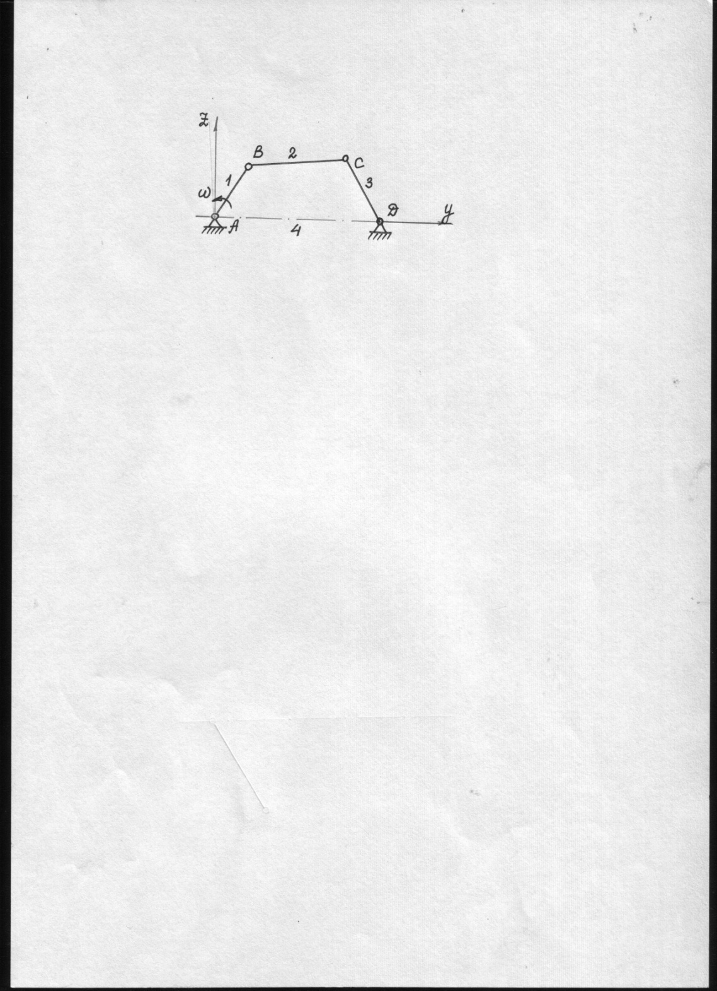

Пример теста (Т2)
Кинематической пара - это ....
-Пара звеньев
-Подвижное соединение пары звеньев
-Одно или несколько твердых тел, жестко соединенных между собой

Пример теста (Т3)
Изображенные на рисунке механизмы называются ...

-рычажными ; -кулачковыми; -зубчатыми; -клиновыми; -фрикционными

Примеры задач для зачета
1. Определить инерционную нагрузку кулисы Сх механизма Витворта при том положении его, когда угол АВС = 90°. Дано: !_{ав} =100 мм, 1_{bс} ⁼ 200 мм, центр масс кулисы Сх совпадает с центром шарнира С, центральный момент инерции кулисы I_{S3} = 0,2 кгм², угловая скорость кривошипа постоянна и равна ω₁ = 20 сек¹.
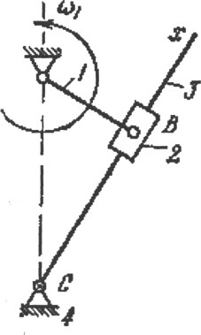
2. Определить инерционную нагрузку коромысла СО механизма шарнирного четырехзвенника при том положении его, когда оси кривошипа АВ и шатуна ВС горизонтальны, а ось коромысла вертикальна. Дано: !_{ав} = 100 мм, 1_{вс} ⁼ l_{CD} ⁼ 400 мм, центр масс S₃ коромысла СО совпадает с его осью вращения D его центральный момент инерции равен I_{S3} = 0,1 кгм², угловая скорость кривошипа постоянна и равна ω₁ = 20 сек⁻¹ .

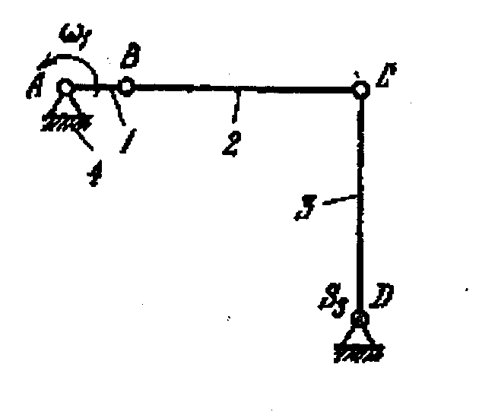

7.4. Методические материалы, определяющие процедуры оценивания знаний, умений, навыков, характеризующих этапы формирования компетенций
Применение современных оценочных средств рекомендуется обеспечивать через эталонные квалиметрические процедуры, обеспечивающие количественные и качественные оценки, их достоверность и сопоставимость.
При создании фонда оценочных средств принимается во внимание ряд факторов:
- дидактическая взаимосвязь между результатами образования и компетенциями, различия между понятиями «результаты образования» и «уровень сформированности компетенций» (результаты образования определяются преподавателем, а компетенции приобретаются и проявляются в процессе деятельности);
- компетенции формируются и развиваются не только через усвоение содержания образовательных программ, но и образовательной средой вуза, используемыми образовательными технологиями;
- при оценивании уровня сформированности компетенций студентов должны создаваться условия максимального приближения к будущей профессиональной практике; кроме преподавателей дисциплины в качестве внешних экспертов могут использоваться работодатели, студенты выпускных курсов вуза, преподаватели смежных дисциплин и др.;
- помимо индивидуальных оценок должны использоваться групповое оценивание и взаимооценки: рецензирование студентами работ друг друга; оппонирование студентами проектов, дипломных, исследовательских работ и др., экспертные оценки группами из студентов, преподавателей и работодателей и др.;
- по итогам оценивания следует проводить анализ достижений, подчеркивая как положительные, так и отрицательные индивидуальные и групповые результаты, обозначая пути дальнейшего развития.

Виды и формы контроля, способы оценивания результатов обучения

К видам контроля относится устный.
К формам контроля относится экзамен.
Устные формы контроля.
Устный опрос (УО) может использоваться как вид контроля и метод оценивания формируемых компетенций (как и качества их формирования) в рамках самых разных форм контроля, таких как собеседование, коллоквиум, зачет, экзамен. УО позволяет оценить знания и кругозор студента, умение логически построить ответ, владение монологической речью и иные коммуникативные навыки. УО обладает большими возможностями воспитательного воздействия преподавателя, т.к. при непосредственном контакте создаются условия для его неформального общения со студентом. Воспитательная функция УО имеет ряд важных аспектов: нравственный (честная сдача экзамена), дисциплинирующий (систематизация материала при ответе), дидактический (лучшее запоминание материала при интеллектуальной концентрации), эмоциональный (радость от успешного прохождения собеседования) и др. Обучающая функция УО состоит в выявлении деталей, которые по каким-то причинам оказались недостаточно осмысленными в ходе учебных занятий и при подготовке к зачёту или экзамену. УО обладает также мотивирующей функцией: правильно организованные собеседование, коллоквиум, зачёт и экзамен могут стимулировать учебную деятельность студента, его участие в научной работе.
Экзамен представляют собой формы периодической отчетности студента, определяемые учебным планом.
Экзамен по дисциплине служит для оценки работы студента в течение семестра (всего срока обучения по дисциплине) и призван выявить уровень, прочность и систематичность полученных им теоретических и практических знаний, приобретения навыков самостоятельной работы, развития творческого мышления, умение синтезировать полученные знания и применять их в решении практических задач. По итогам экзамена выставляется оценка по шкале «отлично», «хорошо», «удовлетворительно», «неудовлетворительно».

8. основная и дополнительная учебная литература, необходимая для освоения дисциплины
а) Основная литература
1. А.И. Смелягин. Теория механизмов и машин. Курсовое проектирование. Учебное пособие. – М.: ИНФРА-М; Новосибирск: Изд-во НГТУ, 2008. – 263 с.
2. Теория механизмов и машин. / Матвеев Ю.А., Матвеева Л.В. Издательство: Альфа-М, Инфра-М Год: 2009 Страниц: 320 ISBN: 978-5-98281-150-9, 978-5-16-003437-9
3. Курсовое проектирование по теории механизмов и механике машин. / С. А. Попов, Г. А. Тимофеев Издательство: Высшая школа Год: 1998
4. С е м е н о в Ю.А., С е м е н о в а Н.С. Теория механизмов и машин. Сборник задач и заданий. / Учеб. пособие. СПб.: Изд-во Политехн. ун-та, 2011. – 318 с.
5. Теория механизмов и машин. Курсовое проектирование: учеб. пособие / Под ред. Г.А. Тимофеева и Н.В. Умнова. — М.: Изд-во МГТУ им. Н.Э. Баумана, 2010.
6. Теория механизмов и машин: учеб. пособие / А.Н. Евграфов, М.З. Коловский, Г.Н. Петров. - 2-е изд., испр. и доп. - СПб.: Изд-во Политехн. университета, 2009. - 248 с.
7. В.И. Пожбелко, В.А. Лившиц. Теория механизмов и машин в вопросах и ответах: компьютеризированное учебное пособие для самостоятельной работы студентов. - Челябинск: Издательство ЮУрГУ, 2004. - 440 с.
8. Теория механизмов и машин: учеб. пособие для студ. высш. учеб. заведений / М.З.Коловский, А.Н.Евграфов, Ю.А.Семенов, А.В.Слоущ. — М.: "Академия", 2006.
9. Методы анализа и синтеза механизмов. Практикум по теории механизмов и машин: Учебное пособие / Б.П. Сафонов, Л.В. Лукиенко: РХТУ им. Д.И. Менделеева Новомосковский институт, 1999. – 106 с.
10. Борисенко Л.А. Теория механизмов, машин и манипуляторов. ИНФРА-М. 2011
11. Теория механизмов и машин. Лабораторный практикум / Л.В. Лукиенко, И.И. Сёмочкин, В.В. Жаворонков, В.Г. Хлапов. РХТУ им. Д.И. Менделеева Новомосковский институт, 2008. – 84 с.

б) Дополнительная литература

1. Артоболевский И.И. Теория механизмов и машин. 4-е изд. М.: 1988.
2. Теория механизмов и машин / К.В. Фролов, С.А. Попов, А.К. Мусатов. М.: 1987.
3. Артоболевский И.И., Эдельштейн Б.В. Сборник задач по теории механизмов и машин. М,: 1973.

- Попов С.А. Курсовое проектирование по теории механизмов и механике машин. М.: 1986.

9. ресурсы информационно-телекоммуникационной сети интернет, необходимые для освоения дисциплины
Компьютерные версии конспектов лекций, методических указаний по курсовому проектированию, презентации лекций, электронное рубежное и итоговое тестирования.

базы данных, информационно-справочные и поисковые системы

- http://www.teormach.ru
- http://tmm.spbstu.ru

10. МЕТОДИЧЕСКИЕ УКАЗАНИЯ ДЛЯ ОБУЧАЮЩИХСЯ ПО ОСВОЕНИЮ ДИСЦИПЛИНЫ

Перед изучением дисциплины студентам необходимо ознакомиться:
- с содержанием рабочей программы дисциплины;
- с целями и задачами дисциплины, её связями с другими дисциплинами образовательной программы;
- методическими разработками по данной дисциплине, имеющимися в электронно-образовательной среде ВУЗа;
- с расписанием занятий по дисциплине, графиком консультаций преподавателей.

10.1 Методические указания по подготовке к аудиторным занятиям

Рекомендации по подготовке к лекционным занятиям.
Изучение дисциплины требует систематического и последовательного накопления теоретических знаний, следовательно, пропуски отдельных тем не позволяют глубоко освоить предмет. Студентам необходимо:
- перед каждой лекцией рекомендуется просматривать рабочую программу дисциплины, что позволит сэкономить время на записывание темы лекции, ее основных вопросов, рекомендуемой литературы;
- по указанию лектора на отдельные лекции надо приносить соответствующие материал на бумажных носителях (учебники, учебно-методические пособия), в электронном виде (таблицы, графики, схемы), если данный материал будет охарактеризован, прокомментирован, дополнен преподавателем непосредственно на лекции;
- перед следующей лекцией необходимо просмотреть по конспекту материал предыдущей.
При затруднениях в восприятии материала следует обратиться к основным литературным источникам. Если разобраться в материале не удалось, необходимо обратиться к лектору или к преподавателю на практических занятиях. Не оставляйте «белых пятен» в освоении материала!

Рекомендации по подготовке к лабораторным занятиям.
Студентам следует:
- приносить с собой рекомендованные преподавателем к конкретному занятию литературу;
- при необходимости оформить протокол лабораторной работы;
- перед занятием по рекомендованным литературным источникам проработать теоретический материал, соответствующей теме;
- при подготовке следует обязательно использовать не только лекции, учебную литературу, но и научные статьи, материалы периодической печати, нормативно-правовые акты и пр.;
- теоретический материал следует соотносить с современным состоянием дел, так как в содержании предмета могут появится изменения, дополнения, которые не всегда отражены в учебной литературе;
- в начале занятий задать преподавателю вопросы по материалу, вызвавшему затруднения в ходе самостоятельной работы;
- в ходе занятия не отвлекаться, давать конкретные, четкие ответы по существу вопросов;
- на занятии доводить каждую задачу до окончательного решения, демонстрировать понимание проведенных расчетов (анализов, ситуаций);
- в случае затруднений обращаться к преподавателю.
Студентам, пропустившим занятия (независимо от причин), или не выполнившим рассматриваемые на занятии задания, рекомендуется не позже чем в двухнедельный срок явиться на консультацию к преподавателю и отчитаться по теме занятия.

10.2 Методические рекомендации по подготовке к промежуточной аттестации по дисциплине

Изучение дисциплин завершается промежуточной аттестацией – сдачей экзамена. Экзамен является формой итогового контроля знаний и умений, полученных на лекциях и лабораторных работах и в процессе самостоятельной работы.
В период подготовки к экзамену студенты вновь обращаются к пройденному учебному материалу. При этом они не только скрепляют полученные знания, но и получают новые. Подготовка студента к экзамену включает в себя три этапа: 1) самостоятельная работа в течение семестра; 2) непосредственная подготовка в дни, предшествующие экзамену по темам курса; 3) подготовка к ответу на вопросы, содержащиеся в экзаменационных билетах.
Литература для подготовки к экзамену рекомендуется преподавателем и указана в рабочей программе дисциплины. Для полноты учебной информации и ее сравнения лучше использовать не менее двух учебников, учебных пособий. Студент вправе сам придерживаться любой из представленных в учебниках точек зрения по спорной проблеме (в том числе отличной от преподавателя), но при условии достаточной аргументации.
Важным источником подготовки к экзамену является конспект лекций, где учебный материал дается в систематизированном виде, основные положения его детализируются, подкрепляются современными фактами и информацией, которые в силу новизны не вошли в печатные источники. В ходе подготовки к экзамену студентам необходимо обращать внимание не только на уровень запоминания, но и на степень понимания излагаемых проблем.
К сдаче экзамена допускаются студенты, выполнившие все необходимые задания, предусмотренные рабочей программой дисциплины.
Экзамен принимается лектором по экзаменационным билетам, охватывающим весь пройденный материал дисциплины. На подготовку к экзамену отводится 2–3 дня в период зачетно-экзаменационной сессии. Допускается сдача только одного экзамена в день, иные занятия в этот день не проводятся. Перед экзаменом проводится консультация, где лектор знакомит студентов с порядком проведения экзамена, организационными требованиями (возможность использования компьютера и иного оборудования, нормативной, справочной литературы и пр.), кратко освещает наиболее сложные темы, рассматривает типичные ошибки, отвечает на невыясненные вопросы студентов. На подготовку к ответу по вопросам билета студенту даётся 1 академический час (45 минут) с момента получения билета. По окончании ответа экзаменатор может задать студенту дополнительные и уточняющие вопросы. Положительным также будет стремление студента изложить различные точки зрения на рассматриваемую проблему, выразить свое отношение к ней, применить теоретические знания на практике. Результаты экзамена объявляются студенту после окончания ответа в день

11. Информационные технологии, используемые при осуществлении образовательного процесса по дисциплине

11.1. Программное обеспечение

- Microsoft Office
- Adobe Photoshop

11.2. Информационные справочные системы

Научная электронная библиотека. – http://Elibrary.ru.
Университетская библиотека online. – http://www.biblioclub.ru.
Электронная библиотека ЮРАЙТ. – http://www.biblio-online.ru.

12. МАТЕРИАЛЬНО-ТЕХНИЧЕСКАЯ БАЗА, НЕОБХОДИМАЯ ДЛЯ ОСУЩЕСТВЛЕНИЯ ОБРАЗОВАТЕЛЬНОГО ПРОЦЕССА ПО ДИСЦИПЛИНЕ

Компьютерный класс (персональные ЭВМ, лазерные принтеры, ксерокс, проектор, демонстрационные материалы), обеспечивающий возможность просмотра видеоматериалов на электронных носителях, доступ к ресурсам интернета, к информационно-справочным материалам, программам компьютерного тестирования.

Приложение 1

Оценочные средства для текущего и итогового контроля

Вопросы по темам курсового проекта при его защите:

Тема 1.
Структурное исследование и определение кинематических характеристик плоских рычажных механизмов методом диаграмм
Вопросы:
- Дайте определение понятиям "Машина, механизм, звено".
- Дайте определение понятиям "Кинематическая пара. Кинематическая цепь".
- Назначение и основные задачи структурного анализа и синтеза механизмов.
- Формулы Сомова - Малышева и Чебышева.
- Группа Ассура. Формула строения механизма.

Тема 2
Определение коэффициента трения скольжения в поступательной паре на горизонтальной плоскости
Вопросы:
- Назначение и задачи, решаемые кинетостатикой механизмов.
- Классификация действующих сил. Определение инерционных нагрузок.
- Трение в кинематических парах. Коэффициент полезного действия механизма, системы
механизмов

Тема 3
Определение КПД винтового механизма
Вопросы:
- Трение в кинематических парах. Коэффициент полезного действия механизма, системы
механизмов.

Тема 4
Кинематическое исследование кулачкового механизма
Вопросы:
- Кинематика механизмов с высшими кинематическими парами. Зубчатые механизмы.
Кулачковые механизмы.

Тема 5
Определение передаточного отношения зубчатых механизмов
Вопросы:
- Кинематическое исследование механизмов методом планов скоростей и ускорении.
- Аналитический метод кинематического исследования механизмов. Аналоги скоростей и
ускорений. Передаточные функции.
- Кинематика механизмов с высшими кинематическими парами. Зубчатые механизмы.
Кулачковые механизмы.

Тема 6
Исследование геометрических параметров зубчатых колёс, получаемых методом обкатки и определение качественных характеристик эвольвентного зацепления
Вопросы:
- Виды зубчатых механизмов. Основная теорема зацепления.
- Цилиндрическая эвольвентная зубчатая передача.
- Минимальная сумма зубьев зубчатых колес эвольвентного зацепления.
- Минимальное число зубьев малого колеса.
- Методы изготовления зубчатых колес, их преимущества и недостатки.
- Смещение исходного контура и его влияние на форму нарезаемых зубьев.

Тема 7
Определение моментов инерции звеньев методом физического маятника
Вопросы:
- Определение уравновешивающих сил и моментов с помощью рычага Жуковского.
- Силовой расчет механизмов с высшими кинематическими парами.

Тема 8
Определение приведённых моментов инерции стержневых механизмов
Вопросы:
- Введение в динамику машин. Кинетическая энергия и работа сил, действующих в машинах.
- Движение машин под действием заданных сил.
- Приведение сил и масс. Динамические модели машины.
- Уравнение движения механизмов с одной степенью свободы. Уравнение движения механизма с несколькими степенями свободы.

Тема 9
Исследование методов уравновешивания вращающихся звеньев (роторов)
Вопросы:
- Уравновешивание механизмов. Колебания в механизмах. Виброзащита машин.

Вопросы к зачету по курсу ТММ:
- Структура дисциплины ТММ, ее связь с общенаучными, общеинженерными и специальными
дисциплинами.
- Основные понятия и определения ТММ.
- Дайте определение понятиям "Машина, механизм, звено".
- Дайте определение понятиям "Кинематическая пара. Кинематическая цепь".
- Назначение и основные задачи структурного анализа и синтеза механизмов.
- Формулы Сомова - Малышева и Чебышева.
- Группа Ассура. Формула строения механизма.
- Виды механизмов. Назначение и принцип действия отдельных механизмов
- Кинематика механизмов с низшими кинематическими парами.
- Графическое интегрирование и дифференцирование.
- Исследование механизмов с помощью кинематических диаграммы.
- Кинематическое исследование механизмов методом планов скоростей и ускорении.
- Аналитический метод кинематического исследования механизмов. Аналоги скоростей и
ускорений. Передаточные функции.
- Кинематика механизмов с высшими кинематическими парами. Зубчатые механизмы.
Кулачковые механизмы.
- Механизмы с несколькими степенями свободы.
- Назначение и задачи, решаемые кинетостатикой механизмов.
- Классификация действующих сил. Определение инерционных нагрузок.
- Трение в кинематических парах. Коэффициент полезного действия механизма, системы
механизмов.
- Силовой расчет групп Ассура, начального механизма.
- Определение уравновешивающих сил и моментов с помощью рычага Жуковского.
- Силовой расчет механизмов с высшими кинематическими парами.
- Основные задачи и методы синтеза механизмов.
- Синтез механизмов с низшими кинематическими парами.
- Структура, назначение и классификация кулачковых механизмов.
- Построение теоретического и рабочего профиля кулачка.
- Законы движения толкателя кулачкового механизма.
- Проектирование кулачка по кинематическим параметрам (по заданному закону движения
ведомого звена).
- Проектирование профиля кулачка по динамическим параметрам (явление заклинивания,
критический угол давления).
- Силовой расчет кулачкового механизма.
- Виды зубчатых механизмов. Основная теорема зацепления.
- Цилиндрическая эвольвентная зубчатая передача.
- Минимальная сумма зубьев зубчатых колес эвольвентного зацепления.
- Минимальное число зубьев малого колеса.
- Методы изготовления зубчатых колес, их преимущества и недостатки.
- Смещение исходного контура и его влияние на форму нарезаемых зубьев.
- Синтез пространственных зубчатых механизмов. Коническая передача. Передачи с
перекрещивающимися осями (червячная передача).
- Введение в динамику машин. Кинетическая энергия и работа сил, действующих в машинах.
- Движение машин под действием заданных сил.
- Приведение сил и масс. Динамические модели машины.
- Уравнение движения механизмов с одной степенью свободы. Уравнение движения механизма с несколькими степенями свободы.
- Анализ уравнений движения. Движение механизмов машинного агрегата. Режимы движения.
- Неравномерность движения машины при установившемся режиме.
- Назначение и проектирование маховика.
- Диаграмма Виттенбауэра (диаграмма энергия - масса).
- Уравновешивание механизмов. Колебания в механизмах. Виброзащита машин.

